江苏省仪征中学2024-2025学年度第二学期高一地理学科导学案
第三单元微专题复习6
研制人：徐帅 审核人：李学忠
班级：____________姓名：____________学号：________授课日期：________
【课程标准及要求】
课程标准 | 学习目标
- 结合实例，说明工业、农业和服务业的区位因素。 | 1．结合某区域图层，分析该区域的地理事物分布特点。(区域认知)  2．运用图层图示，分析图中各地理事物之间的相互关系。(综合思维)  3．运用图层叠加分析法，绘制不同类型的图层，分析现实生活中的具体事例。(人地协调观)  4. 通过探究有关人文地理问题，了解地理信息技术的应用。
【导读——读教材识基础】
阅读地理必修二教材第80—83页
【导学——培素养引价值】
回归教材，知识点再落实
【导思——析问题提能力】
一、地理图层叠加分析法
1．定义：图层叠加分析法是应用 的图层概念和技术，探索 ，研究地理问题的新手段、新方法。
2．优点
(1)有助于对 进行分析研究。
(2)具有 、 和可操作性。
3．制作地理图层的基本步骤如下：
(1)用图层对复杂的 进行分类。
(2)将不同类型的信息按 分别描绘在透明背景的图层上，制成一系列 。
(3)将所绘图层 ，显示出较完整的地理信息。
思考 甲图为一幅具有林木、河流和住房的景观图，乙图是根据该图而建立的空间数据模型。你能说出乙图中字母代表的含义吗？(区域认知)
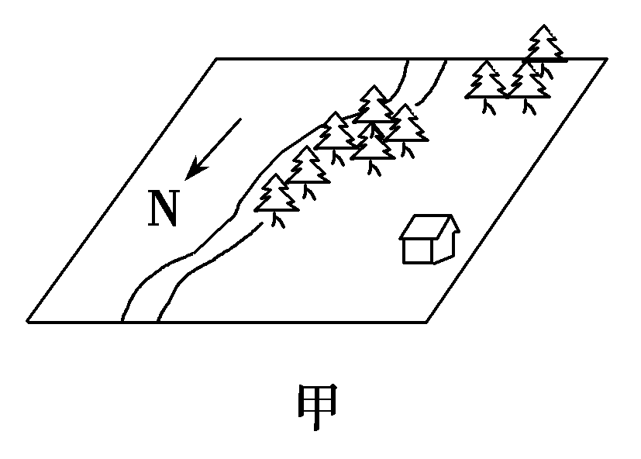
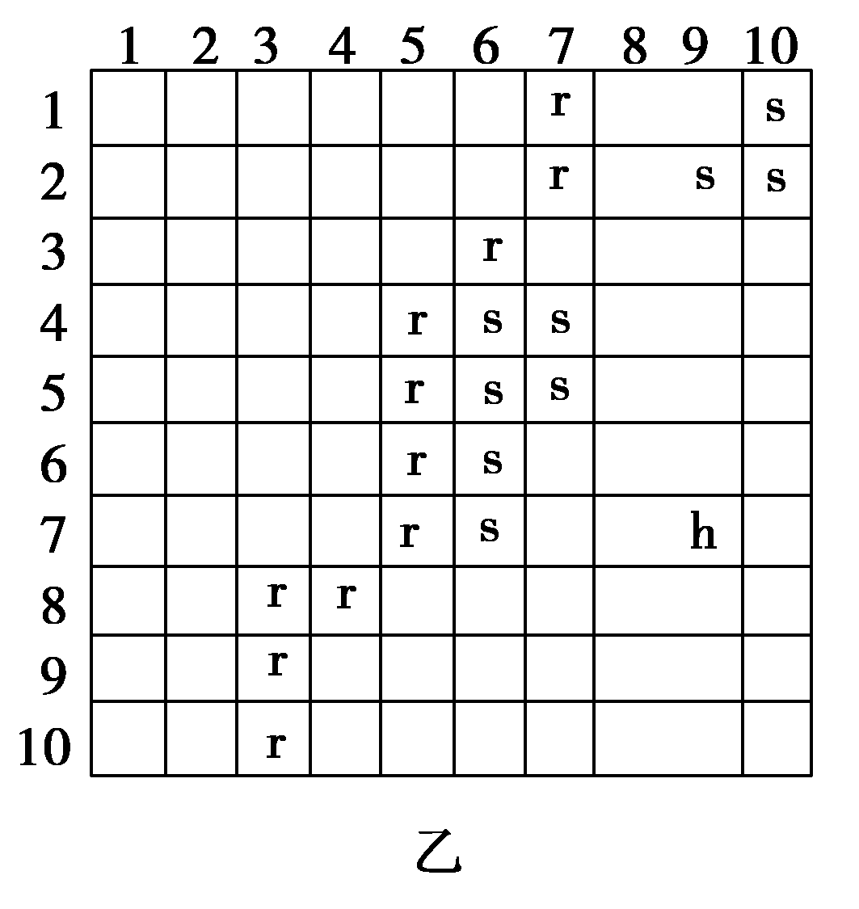
提示：r为河流，s为林木，h为住房。
二、地理图层叠加分析法的应用
1．应用：探究和解决较复杂的 。
2．举例：以城镇作为参照，将“水体图层”与“路网规划图层”相互叠加，圈定建桥位置。
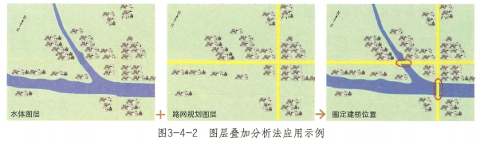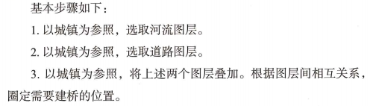
三、动手做：应用图层叠加分析法，模拟在城区租房
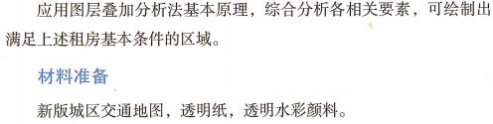
1．城区租房：应关注房屋所在地的 。
2．考虑条件
(1)出行便利，环境不喧闹——交通主干道200米以外的区域。
(2)方便购物——商店及农贸市场500米以内的区域。
(3)便于子女就近上学——距学校1 000米以内的区域。
最后图层叠加，找出符合租房条件的区域。
3．最后结果：实地考察，根据房屋面积、 、朝向及 等，作出决定。
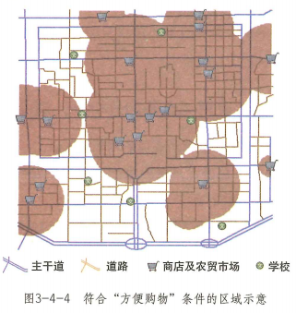
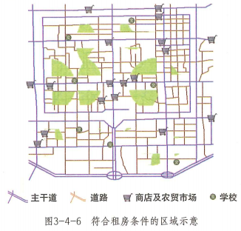
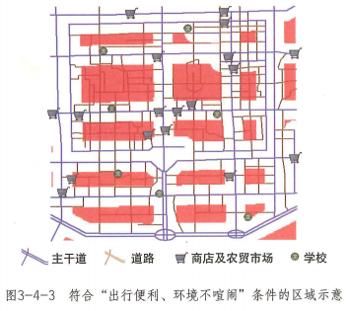

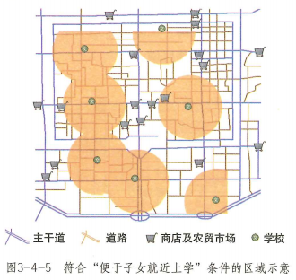

【导练——解例题找方法】
1.某兴趣小组要对学校所在城市的公交布局进行研究，运用了GIS。在GIS数据库中，需调用的专题图层有( )
①地形图层 ②交通图层 ③气候图层 ④人口图层 ⑤商业网点图层 ⑥水系图层 ⑦管网图层 ⑧城市图层
A．①②⑤⑥ B．③④⑤⑦
C．②④⑤⑧ D．⑤⑥⑦⑧
(2022苏州高一期末)GIS的数据存储采用“分层”技术，即将地图中的不同地理要素，存储在不同的“图层”中。图甲和图乙示意存储我国某一区域不同信息的两组GIS图层。读图完成3～4题。
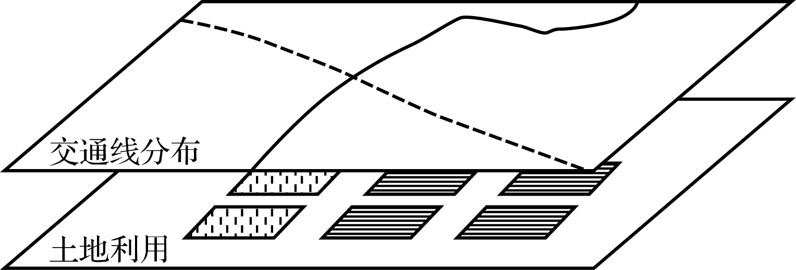
图甲
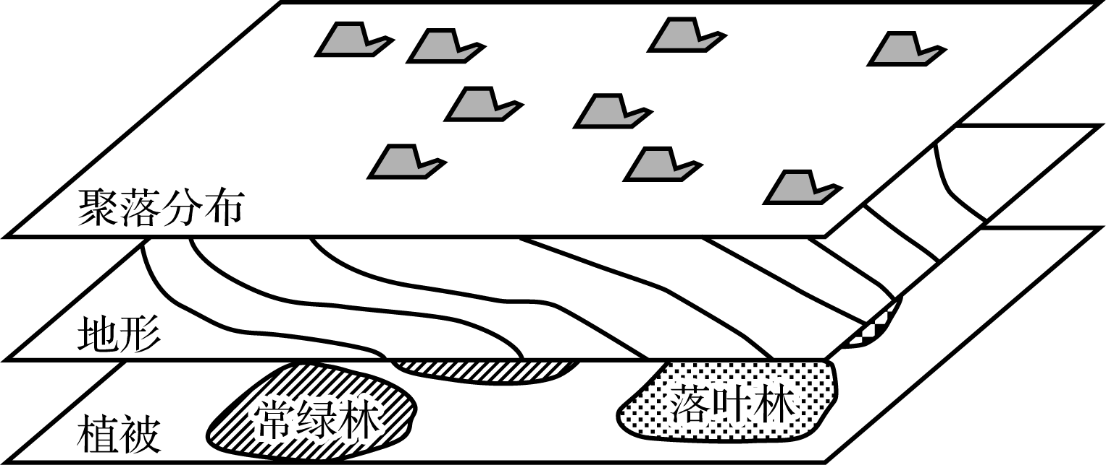
图乙
2. 将不同的图层要素进行叠加，就形成不同的主题地图。若要获得地形对聚落及交通线分布影响的专题地图，则要从图甲、图乙中调用的图层数分别是( )
A. 2个、2个 B. 2个、3个
C. 1个、3个 D. 1个、2个
3. 近几年“滴滴打车”在中国大中型城市发展迅猛，打车软件将“互联网”和“交通”融合，这种出行模式对生产、生活产生了重大影响。打车软件主要利用了地理信息技术中的( )
A. GIS和RS B. RS和GNSS
C. GIS和GNSS D. 数字地球和RS
【导悟——拓思维建体系】
江苏省仪征中学2024-2025学年度第二学期高一地理学科作业
第三单元微专题复习6
研制人：徐帅 审核人：李学忠
班级：______ 姓名：_____ 学号：_____ 授课日期： 作业时长：20分钟
【基础过关】
[2024无锡高一期末]地理信息系统(GIS)以图层为基础。图层是用图形、符号、文本等描述某个主题的数据,如道路、村庄、河流等。这些图层可通过位置叠加组合在一起,不同的组合可以形成具有不同实际应用价值的图片、数据及文字信息。下图为某地区幼儿园与行政区叠加示意图。读图,回答1~3题。
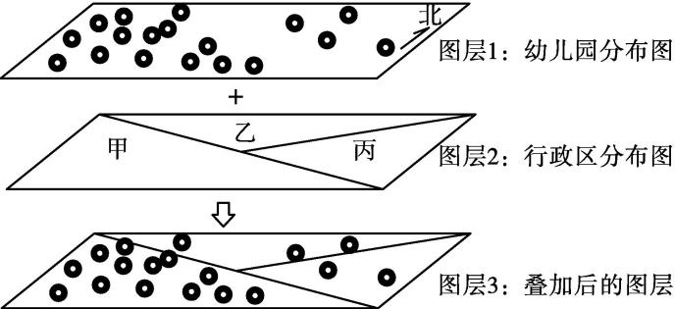
1.如果只读图层1,可以直接读出的地理信息是( )
A.行政区的空间位置分布
B.幼儿园的空间位置分布
C.各行政区占地面积大小
D.各幼儿园占地面积大小
2.根据图层3可以得出的结论是( )
A.甲行政区幼儿园数量最少
B.丙行政区幼儿园数量最少
C.甲行政区幼儿园密度最小
D.乙行政区幼儿园密度最大
3.如果图示地区有一个区域是城市,另两个区域为乡村。则据图层3推测正确的是( )
A.甲是城市,乙、丙是乡村
B.乙是城市,甲、丙是乡村
C.丙是城市,甲、乙是乡村
D.甲、乙是城市,丙是乡村
[2024新沂高中月考]通过对不同的图层进行叠加解题思路可以更科学地选址。下图示意某区域相关要素信息图层。据此回答4~5题。
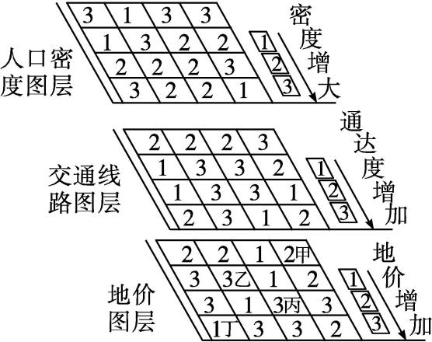
4.叠加解题思路最常用的地理信息技术是( )
A.遥感 B.全球卫星导航系统
C.地理信息系统 D.数字地球
5.该地区的商业中心最可能位于( )
A.甲 B.乙 C.丙 D.丁
【能力提升】
[2024山东聊城一中月考]某团队使用地理信息系统技术对我国某区域进行研究,下图为该地区不同图层叠加示意图。读图,回答6~7题。
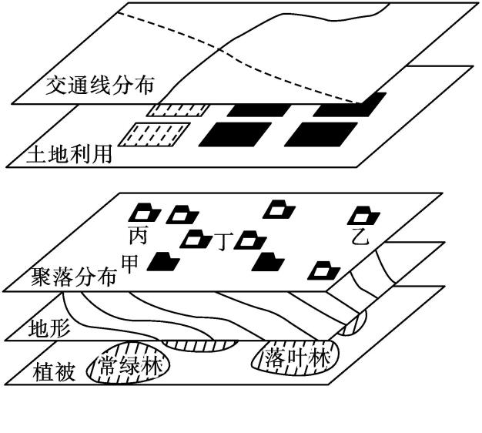
6.该地欲建设一加油站,最适宜建在( )
A.甲地 B.乙地
C.丙地 D.丁地
7.若该团队调用了地形、聚落分布、土地利用、交通线分布图层,则其研究的主题是( )
A.市内商业网点选址
B.区域农业发展
C.地形对人类活动的影响
D.区域生态破坏程度
[2024镇江一中期末]地理信息系统中,不同类型的地理空间信息储存在不同的图层上,叠加不同的图层可以解题思路不同要素间的相互关系。我国是个多山的国家,随着山区经济发展,对泥石流减灾提出了更高的要求。读某地重点监测沟谷参数表,回答8~9题。
沟谷编号 | 集水面积/km² | 平均坡度/° | 流域落差/m | 植被覆盖率/%
① | 5.3 | 24.3 | 537.2 | 15.7
② | 2.7 | 30.1 | 670.3 | 19.6
③ | 20.0 | 40.8 | 1 353.7 | 13.2
④ | 4.5 | 26.1 | 384.7 | 20.5

8.根据表中参数推测,发生泥石流可能性较大的沟谷是( )
A.① B.②
C.③ D.④
（★）9.泥石流淹没区图层与人口分布图层的叠加,可以( )
A.推断出各地受灾情况
B.推断出各地降水情况
C.计算湖泊水域面积
D.估算工农业生产总值
【补充练习】
[2024镇江一中月考]下图为某区域地理信息系统图层信息示意图。据此回答10~11题。
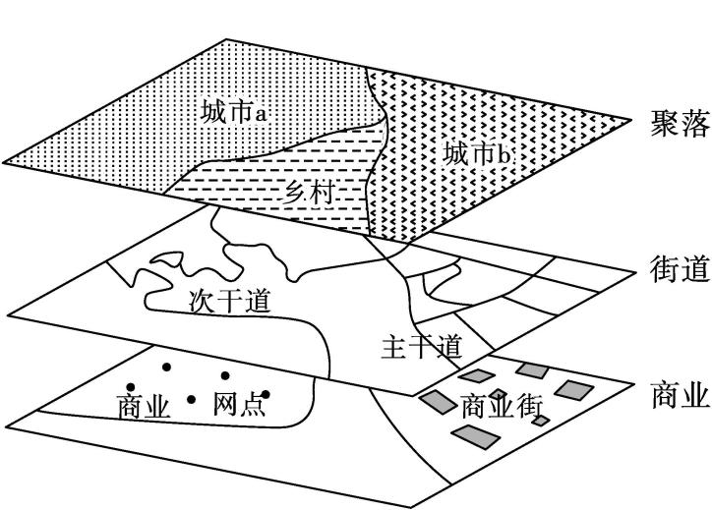
10.据图可知( )
A.城市b的服务范围较城市a广
B.城市b的等级较城市a低
C.城市a的腹地范围比城市b广
D.城市a的道路密度较城市b大
11.相关部门可以借助图示图层进行( )
A.基础设施建设
B.车流量统计
C.生态环境管理
D.土地利用和管理
[2024宝应中学期末]下图是我国东南某区域借助GIS识别生态、生产和生活空间的一组图像资料。读图,回答12~13题。
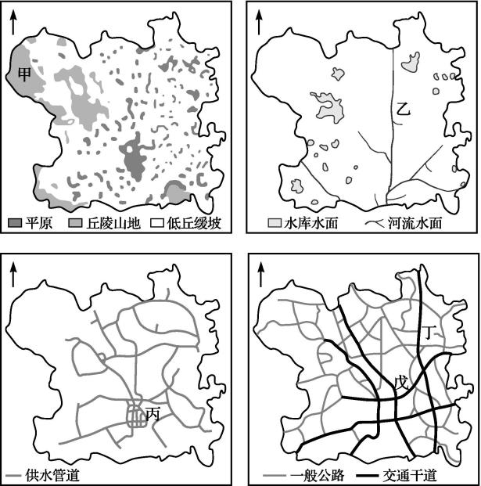
12.图中( )
A.丁比戊地更适宜建高速公路
B.丙地的城镇化水平最低
C.乙河自南向北流,流速较快
D.甲地适宜大规模种植水稻
13.规划绿色宜居城镇时,还需要叠加该区域的( )
①降水分布图 ②土地利用图 ③空气质量图
④矿产分布图 ⑤人口分布图
A.①② B.③④
C.②③⑤ D.①③⑤
14.目前，城市垃圾问题已日益成为困扰世界各国城市发展的重要问题，而卫生填埋场是世界各国处理垃圾的主要方式。地理信息系统用于垃圾填埋场的选址，具有很好的优势。下图是以江苏省南部城市为例，经GIS图层叠加分析转换为多边形矢量数据后，得到的“垃圾填埋场候选区域分布图”。
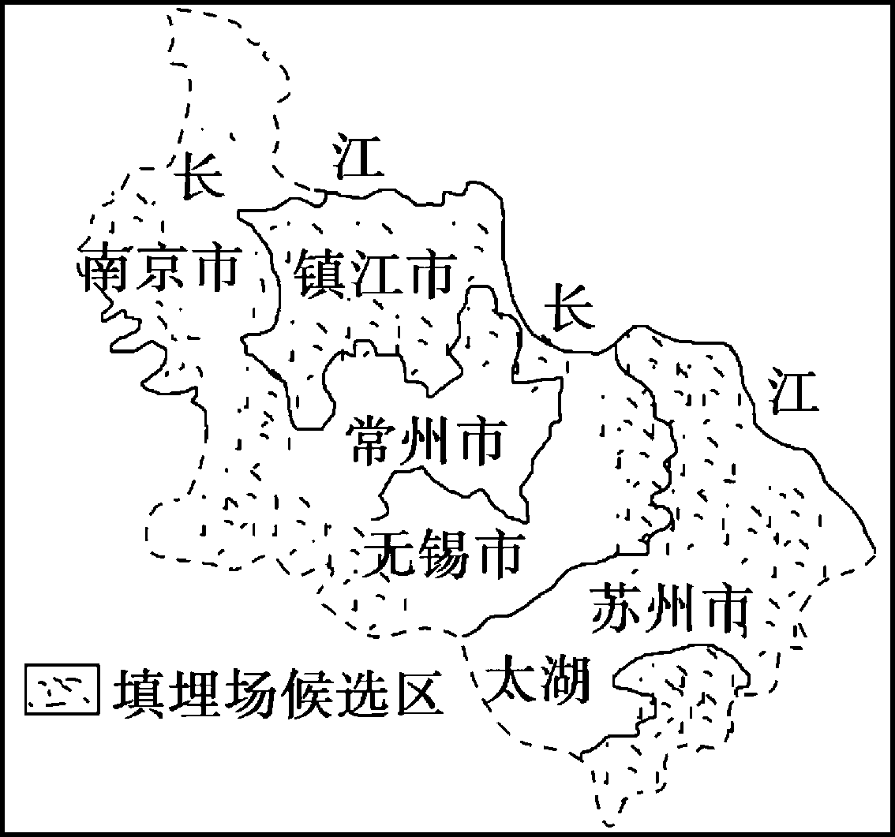
苏南地区垃圾填埋场候选区域分布图
(1) 简述GIS图层叠加分析在垃圾填埋场选址中的应用。（6分）

(2) 相对于传统的选址方法，GIS技术用于垃圾填埋场选址具有怎样的优势？ （4分）

